РОССИЙСКАЯ ФЕДЕРАЦИЯ
КРАСНОЯРСКИЙ КРАЙ

АДМИНИСТРАЦИЯ НОВОСЕЛОВСКОГО
РАЙОНА

ПОСТАНОВЛЕНИЕ


с. Новоселово

О проведении отбора на право получения субсидии юридическим лицам (за исключением государственных и муниципальных учреждений) и индивидуальным предпринимателям в целях возмещения недополученных доходов, возникающих в связи с государственным регулированием тарифов на перевозки пассажиров внутренним водным транспортом в местном сообщении в 2025 году

В соответствии с постановлением администрации Новоселовского района от 08.11.2016 № 447 «Об утверждении муниципальной программы Новоселовского района «Поддержка транспортной отрасли Новоселовского района», руководствуясь статьей 18 Устава Новоселовского района,

ПОСТАНОВЛЯЮ:
1. Провести отбор на право получения субсидии юридическим лицам (за исключением государственных и муниципальных учреждений) и индивидуальным предпринимателям в целях возмещения недополученных доходов, возникающих в связи с государственным регулированием тарифов на перевозки пассажиров внутренним водным транспортом в местном сообщении в период с 11.06.2025 года по 22.06.2025 года.
2. Отделу экономики и прогнозирования администрации Новоселовского района в соответствии с установленными требованиями, сформировать объявление о проведении отбора в государственной интегрированной информационной системе управления общественными финансами «Электронный бюджет».
3. Контроль за выполнением постановления возложить на заместителя Главы Новоселовского района по оперативным вопросам Е.В. Анашкина.
4. Постановление вступает в силу со дня подписания.

Глава района Н.Н. Филимонов

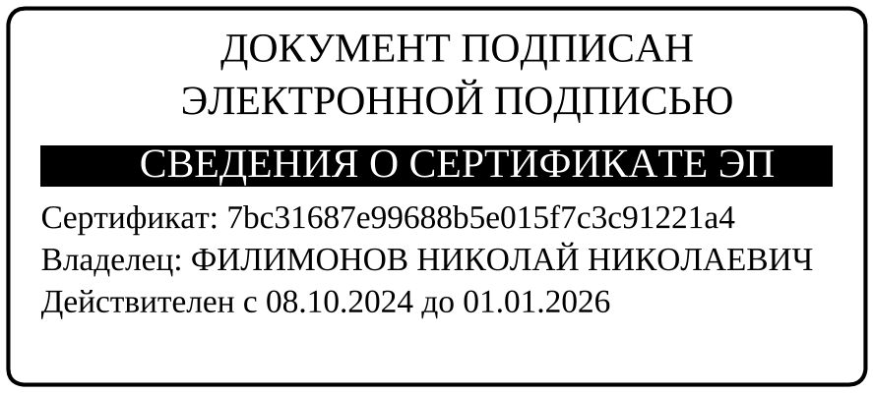

Щепилина Е.В.
8 (39147) 99 2 10

